7-9 июля 2022 года

«ПИР И МИР»

Молодежный проект «БОЛЬШЕ, ЧЕМ ПУТЕШЕСТВИЕ!»

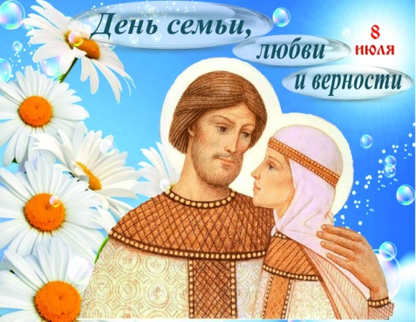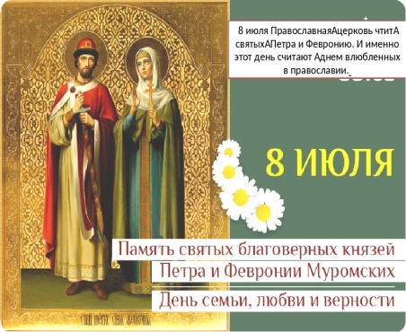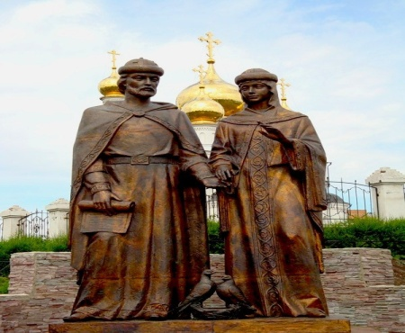

Владимир-Муром

КОНТАКТНОЕ ЛИЦО: ЛЮДМИЛА КОРОТИНА, +7 904 036 25 73, KASHTANV@YANDEX.RU

8 июля 2022 года отмечается День святых благоверных Петра и Февронии Муромских, которые считаются покровителями семьи и брака.
• Эти святые явились образцами супружеской верности, а их брак – символом семейного счастья.
• Жизнь супругов была долгой и счастливой. Когда они достигли преклонного возраста, то приняли постриг, и каждый отправился в свой монастырь.
• Петр и Феврония умерли одновременно, находясь в разных кельях, но были похоронены вместе.
• Они были канонизированы православной церковью в 1547 году, и с этого времени ежегодно отмечается посвященный им праздник.
• Их мощи покоятся в Свято-Троицком женском монастыре в городе Муроме Владимирской области.

- Встреча участников проекта, прибывших с других городов
- Трансфер участников (гостиница Владимир, по адресу: ул. Большая Московская, 74)

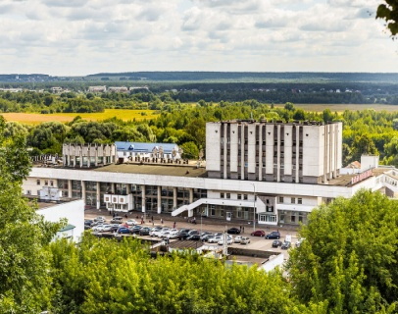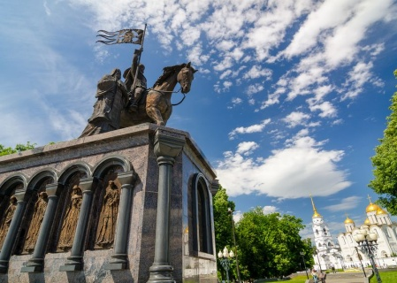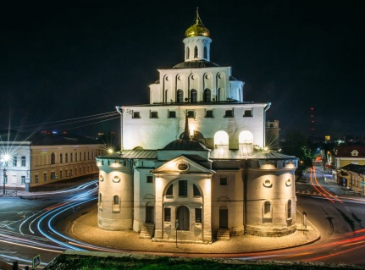

• Уникальное сочетание посещения святого места и полезной программы на тему:
• создания семьи — это не просто паломничество, а
настоящее путешествие:
• для духовного роста • для глубокой радости
• для практического опыта общения с противоположным полом
• для лучшего узнавания себя и своих установок на тему семьи
• для подготовки к встрече с будущей супругой или супругом
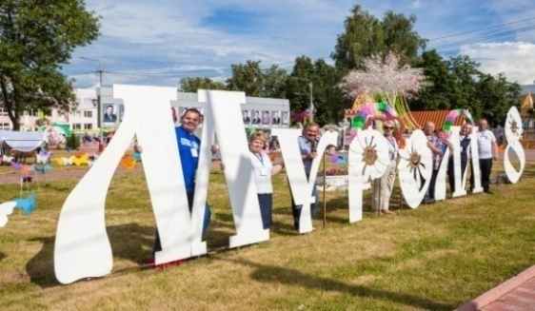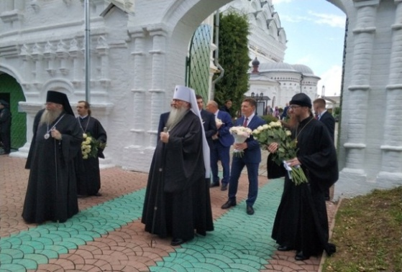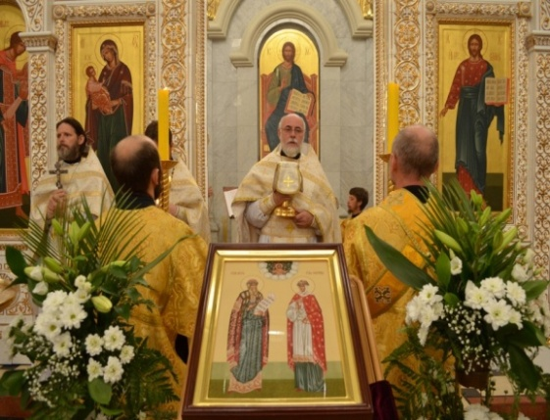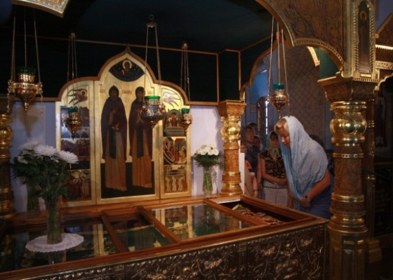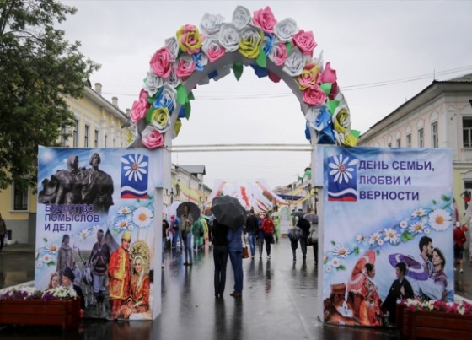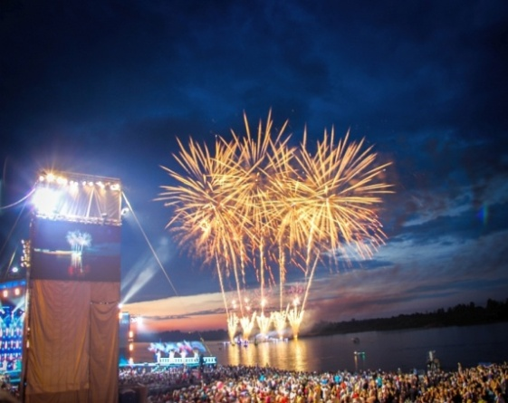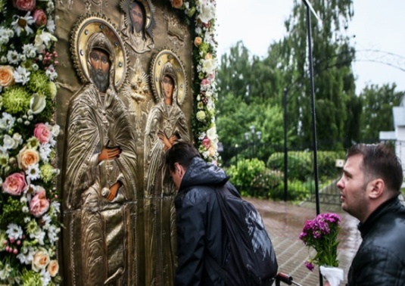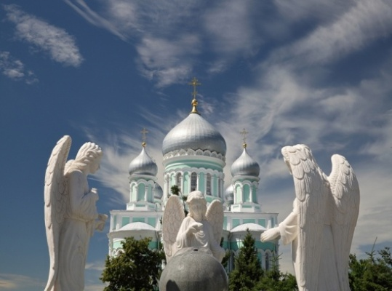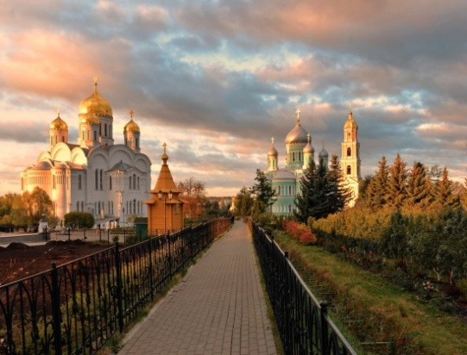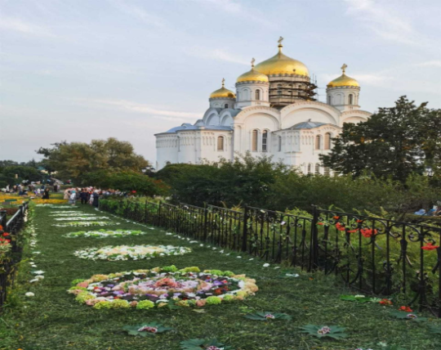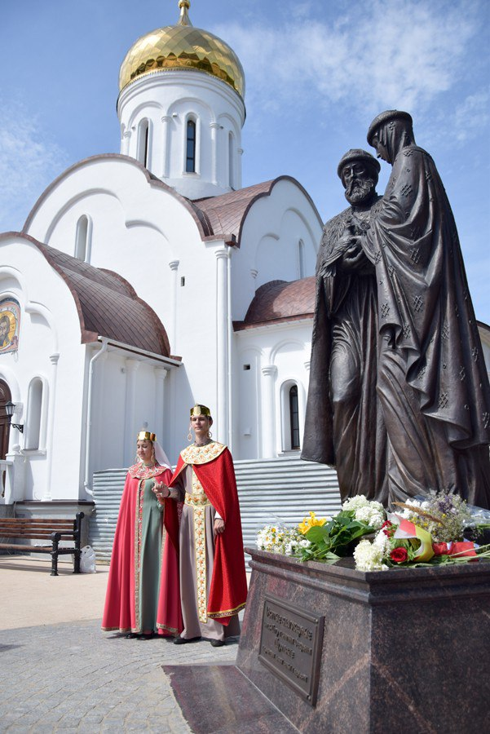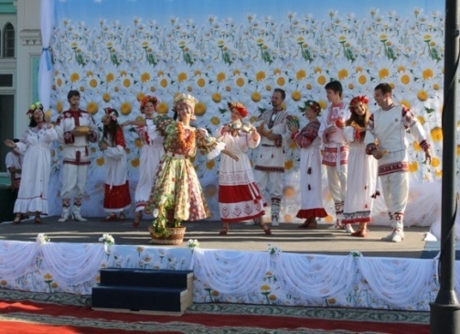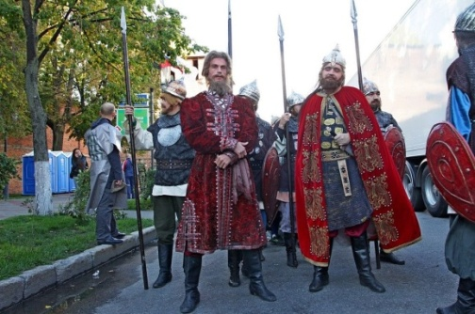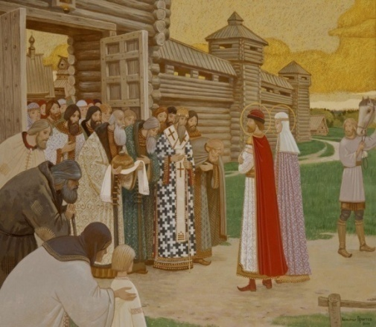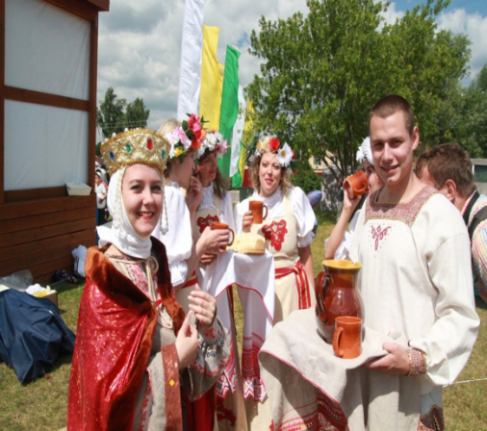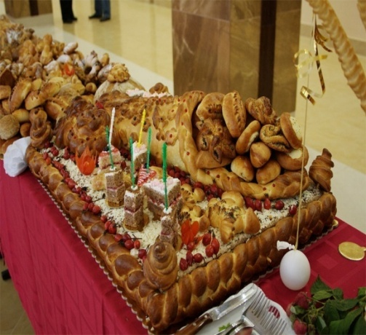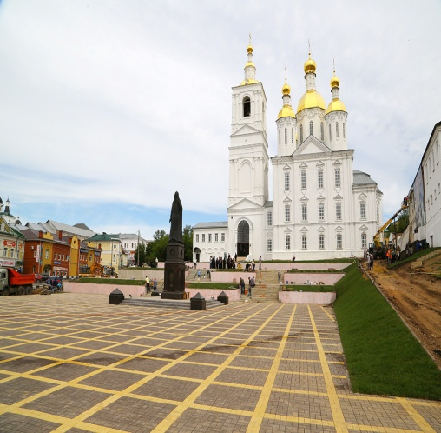 | День первый. (7 июля, четверг):  16.00 Открытие СТАРТ ПРОЕКТА «БОЛЬШЕ, ЧЕМ ПУТЕШЕСТВИЕ!», конференция. Участникам проекта предстоит: познакомиться и пообщаться в неформальной обстановке с другими гостями.  16:30 -17:00 Кофе-брейк: предварительное знакомство участников начнется ещё до поездки (в чате).  А когда вы встретитесь у автобуса, уже не будете чувствовать себя чужими.  В пути мы проводим небольшие упражнения на знакомство, чтобы вы уже могли найти общие темы для разговора.  17:40 Встреча группы у автобуса; приветственное слово координатора.  17:50 Определение собеседника в дорогу.  18:00 Отъезд из Владимира.  18:05 Молитвы о путешествующих.  18:15 История создания проекта, цели и задачи поездки.  19:00 Вопросы для совместного обсуждения друг с другом.  20:00 История монастыря и знакомство с житием святых Петра и Февронии.  21:00 Отдых.  22:30 Прибытие в монастырь в г. Муром, расселение.  23:00 Вечерние молитвы, каноны, последование к Причащению. Отбой. Начало регистрации.  День второй. (8 июля, пятница):  04:30 ЖЕЛАЮЩИЕ: Литургия и водосвятный молебен в Троицком соборе Свято-Троицкого женского монастыря (пл. Крестьянина, д. 3а). После этой литургии перед мощами святых Петра и Февронии - водосвятный молебен с акафистом, совершается крестный ход.  7:00-7:45 Подъем. Утренняя молитва.  09:00-10:30 Божественная Литургия.  Причастие на площади Свято-Троицкого женского монастыря. Богослужение совершат Преосвященные архипастыри: митрополит Владимирский и Суздальский Тихон; епископ Муромский и Вязниковский Нил; епископ Касимовский и Сасовский Василий.  10:30 После Литургии возле мощей святых благоверных князей Петра и Февронии будет совершен праздничный молебен, а затем состоится крестный ход в Спасо-Преображенский мужской монастырь.  11:00-11:30 Завтрак, обед.  12:00 Знакомство группы. Игры на взаимодействие. Упражнения на создание дружественной атмосферы и развитие навыков общения.  12:30-14:30 Беседа с батюшкой. Обзорная экскурсия по святым местам г. Мурома.  15:00-17:00 «Общение по кругу». Центром празднований, конечно, является Муром.  Программа праздника включает выставки, спортивные конкурсы и конкурсы талантов, ремесленные площадки. Самым ожидаемым событием становится концерт в Муроме на набережной р. Оки с участием звезд российской эстрады. Трансляция мероприятий ежегодно ведется на центральном телевидении.  Завершается праздник ярким фейерверком.  Проходит День семьи шумно.  18:30-19:00 Ужин.  19:00-22:00 Свободное время.  Прогулка по Набережной. Фотосессия.  23:00 Отбой. Вечерние молитвы.  День третий. (9 июля, суббота):  • Культурно-развлекательная программа «Пир и Мир».  Князь, великий русский богатырь Илия Муромец предлагал каждому прибывшему на пир богатырю садиться, где он сам захочет, не по сословному признаку. Богатырь молится Спасову образу, кланяется князю с княгинею и на все четыре стороны, то есть раздает всем также равную честь. В этом видны еще и остатки язычества, но только во внешней форме, внутренне весь этот пир и мир уже пронизан христианством, стоит на христианской основе, и, собравшиеся вокруг князя богатыри – не только удалые добрые молодцы, любящие повеселиться, но и защитники веры христианской, защитники земли Русской от врагов.  Программа, связанная с праздником  Сказ о любви Петра и Февронии.  С чаепитием, с медком, с мастер-классом по выпечке княжьей коврижки.  Продолжительность программы составит 1 час 30 минут.  В программу входит знакомство с музеем, традиции знакомства, сватовства и свадебного пира на Руси.  Во время программы мы, вместе с гостями вспомним игры и забавы, познакомимся с обычаями Муромской земли, во время мастер-класса попрактикуемся в пряничной росписи или выпечке. Закончим программу чаепитием с угощением.  7:00 Подъем.  7:15-7:45 Утренняя молитва.  8:00-09:30 Утреня.  10:00-10:30 Завтрак.  10:45 Беседа с батюшкой, экскурсия. Знакомство с житием святых.  14:00-14:30 Обед.  14:35-16:00 Культурно-развлекательная программа «Пир и Мир».  16:00 Отправление участников домой.  16:00-17:00 Отъезд и чтение акафиста святым Петру и Февронии.  В программе возможны изменения.  Стоимость программы: 6 500 руб.  В стоимость входит:  Питание: по программе - завтрак, обед и ужин.  Проживание: гостинице монастыря.  Транспорт: комфортабельное транспортное обслуживание; бутилированная родниковая вода в обслуживающем транспорте.  Услуга сопровождающего гида на протяжении всего тура.  Экскурсии.  Входные билеты в музей, культурно-развлекательная программа «Пир и Мир».  Круглосуточная поддержка участников проекта по телефону.  В стоимость не входит:  Гостиница города Мурома (по желанию): от ~1400 руб. (в зависимости от типа номера в гостинице), оплату необходимо подготовить в наличном виде и расплатиться по месту требования.  После подтверждения заявки о бронировании необходимо сразу внести предоплату 2 000 руб. Оставшуюся сумму (4 500 руб.) необходимо оплатить не позже, чем за 2 недели до поездки.  РЕГИСТРИРУЙТЕСЬ В ПОЕЗДКУ!  Количество участников поездки ограничено!

